齐鲁工业大学 2022/2023 (第二学期) 《WSN》2020 级试卷 A 参考
答案及评分标准、达成标准

一、 简要分析题 (每题 10 分，共 40 分)
1. (本题满分 5分， 达成标准3 分) 参参考答参考答案要点如下：
传感器、感知对象和用户是传感器网络的三个基本要素(1 分)。无线网络是传感器之间、传感器与用户之间最常用的通信方式，用于在传感器与用户之间建立通信路径(1 分)。协作式地感知、采集、处理和发布感知信息是传感器网络的基本功能(2分)。
一组功能有限的传感器节点协作地完成大的感知任务，是传感器网络的重要特点。传感器网络中的部分或全部节点可以慢速移动，拓扑结构也会随着节点的移动而不断地动态 变化。节点间以AdHoc方式进行通信，每个节点都可以充当路由器的角色，并且都具备动态搜索、定位和恢复连接的能力(1 分)。
2. (本题满分 5 分， 达成标准 3分) 参考答案参考答案要点如下：
A和C互相不在对方的覆盖范围内，即A与C不可直接通信。在B与C通信时，如果A监测到信道空闲时，会同时发送数据，从而在B处引起冲突，产生了隐蔽终端问题（2分）。为了解决这种隐蔽终端问题，DCF可利用RTS和CTS两个控制帧来进行信道预约（1分）。
在发送站和接收站进行了RTS/CTS握手之后，经过一个SIFS，发送站开始传输数据帧。接收站在收到数据帧之后等待一个SIFS，用ACK帧进行应答。此时传输过程已经完成，发送站及接收站覆盖范围内的节点中的NAV值指向零，各节点进入下一轮信道争用（2分）。
3. (本题满分 5分， 达成标准 3.5 分)
参考答案要点如下：
在传感器节点不能和网关直接通信的时候，路由器节点就起到了连接网关和传感器节点通信的目的（2分）。传感器节点硬件电路在无线ZigBee传感器网络系统既可用作普通传感器节点，也可用作无线ZigBee网络中的路由节点（2分）。当传感器节点用作路由节点时，硬件电路上一般需要外置无线通信模块（1分）。
4. (本题满分5 分， 达成标准3 分)
参考答案要点如下：
布尔模型描述的是当监控对象处在节点的感应区域内时，它被节点监控到的概率恒为1，而当监控对象处在节点的感应区域之外时，它被监控到的概率恒为0 (2 分)。但在节点的圆形感知范围内，目标被感知到的概率并不是一常量，而是由目标到节点间距离、节点物理特性等诸多因素决定的变量(1分)。应该采用概率感知模型较为合理，具体做法为：在距离传感器节点较近的范围内目标被感知的概论为1，在一个环形的区域内目标被感知的概率为随着距离的增加而逐步减少，在环形以外的区域目标被感知的概率为0(2 分)。

二、 设计说明题 (每题 10 分，共 40 分)
1. (本题满分 10 分， 达成标准 5 分)
参考答案要点如下：
传感器节点设计要包含五部分的内容，即数据处理器模块、存储模块、无线通信模块、传感模块和电源模块（2分）。数据处理模块是节点的核心模块，用于完成数据处理、数据存储、执行通信协议和节点调度管理等工作；存储模块主要完成存储处理器转送的数据；无线通信模块主要完成在信道上发送和接收信息；传感器模块主要采集监控或观测区域内的物理信息；电源模块主要为各个功能模块提供能量（4分）。它们之间的关系如图所示（3分）。
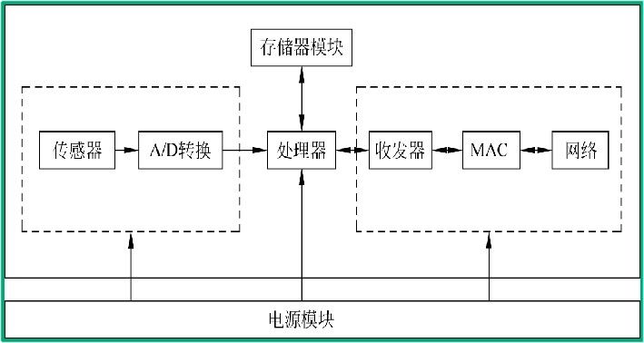
在设计过程包括器件选型、电路设计、电路板测试等过程（1分）。
2. (本题满分 10 分， 达成标准 6 分)
参考答案要点如下：
因为传感器网络能量受限、传统IP难以直接使用，可以针对传感器网络设计特定的IP解决方案，如下图所示，此方案需要给某些能力较强的传感器节点分配IP地址, 主要的优点是Internet用户能够直接将请求发送到具有IP地址的传感器网络节点，形成TCP/ IP覆盖WSN的方式，做到WSN和Internet互联（5分）。
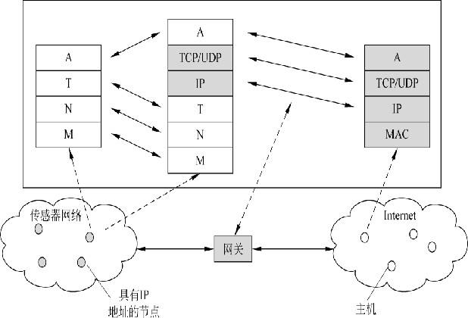（5分）
3. (本题满分 10 分， 达成标准 5 分)
参考答案要点如下：
可以通过研究人类社会市场竞争行为提出 用于无线传感器网络连接与覆盖问题的控制算法。 这里把传感器网络中的节点类比为市场竞争中的 经济主体，把目标监测区域类比为经济资源，把对传感器网络所做的优化配置类比为市场竞争行为对经 济资源优化配置。将人类社会经济活动中通过市场竞争实现资源优化配置的方法应用到无线传感器网 络的节点部署，降低节点的计算量、移动距离及信息 复杂度，以提高无线传感器的行动效率，并间接达到省电的目的（4分）。具体过程包括：
1)实现动静态的分离
静态传感器指不能移动，但其用于感测与通信的能量高于移动传感器(移动会消耗能量)。在人类经济活动领域内，大型企业与小型企业相比较，虽然具有规模优势，但是在竞争中缺乏灵活性。两者之间具有很好的类比性，因此，在算法中：把静态传感器定义为“大型 企业”，把可移动传感器定义为“小型企业”，每一个传感器的有效覆盖面积定义为该企业所 获取的“经济资源”（2分）。
2)簇的内部调整
在资源有限的情况下，大型企业依靠其规模优势，总是能够优先占有部分资源，其不能 占有的资源将在小型企业间通过竞争得到分配；而竞争失败的小企业能够利用其灵活性去 寻找新的资源。同样的道理，可以在保证子网络不分裂的基础上,使用最少的动态传感器来补 充静态传感器所不能覆盖的区域，从而将尽可能多的动态传感器解放出来，用于网络的扩张（2分）。
3)簇的向外扩张
参与向外扩张的传感器的感测范围与内部调整后形成的“准静态传感器覆盖范围”的相 对位置关系必然处于以下三种类型中的一种：
完全在“准静态传感器覆盖范围”之外；(2)部分在“准静态传感器覆盖范围”之内；(3)完全在“准静态传感器覆盖范围”之内。
在扩张过程中，部分簇将因为距离的拉近而能够互相通信，此时需要动态调整簇结构。 一旦两个独立簇能够通信，则立即中断原配置操作，将两个簇合并为一个新簇，并对其进行 配置（2分）。
4. (本题满分 10 分， 达成标准 6 分)
参考答案要点如下：
无线传感器网络用来监测环境时，节点失效会造成某些区域不被覆盖，这时需要釆取措 施来弥补造成的覆盖空洞（1分）。
假设网络中的节点具有移动能力，设计如下的覆盖修复过程，它分为4个阶段：
（1）初始化阶段：节点计算自己的覆盖区域、每个覆盖区域对应的移动区域（2分）。
（2）恐慌请求阶段：垂死节点广播求助消息（1分）。
（3）恐慌回应阶段：垂死节点的邻居收到求助消息后计算如果自己移动到垂死节点的 移动区域，是否会影响到自身的覆盖区域，如果不影响则给求助节点返回消息（2分）。
（4）决策阶段：垂死节点根据收到的回应信息，决定让哪个节点移动（2分）。
在未知节点地理位置时，需要提供了失效节点找冗余节点的算法。冗余节点通过移动来弥 补垂死节点以保证覆盖和连通。由于地理位置未知，它主要考虑用试探的方法来探测到移动的方向（1分）。

三、综合应用题(每题 10 分，共 40 分)
1. (本题满分 10 分， 达成标准 6.5 分)
参考答案要点如下：
数据融合利用计算机技术对按时序获得的多传感器观测信息在一定的准则下进行多级 别、多方面、多层次信息检测、相关估计和综合，以获得目标的状态和特征估计,产生比单一传感器更精确、完整、可靠的信息、更优越的性能，而这种信息是任何单一传感器所无法获得的。设计的数据融合功能模型如下图所示（4分）。
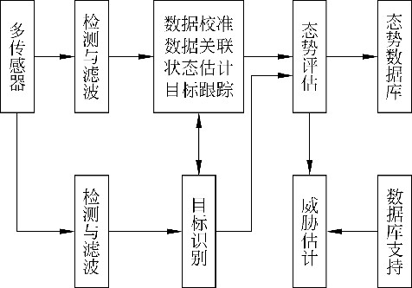

数据融合技术作用可以从以下6个方面理解。
(1)提高了信息的可信度。利用多传感器能够更加准确地获得环境与目标的某一特征或一组相关特征，整个系统所获得的综合信息与任何单一传感器所获得的信息相比，具有更高的精度和可靠性（1分）。
(2)扩展系统的空间、时间覆盖能力。多个传感器在空间的交叠，时间上轮流工作，扩展了整个系统的时空覆盖范围（1分）。
（3）减小系统的信息模糊程度。由于采用多传感器信息进行检测、判断、推理等运算， 降低了事件的不确定性（1分）。
(4)改善系统的检测能力。多个传感器可以从不同的角度得到结论，提高了系统发现问题的概率（1分）。
(5)提高系统的可靠性。多传感器相互配合，系统就具有冗余度，某个传感器的失效不会影响整个系统，降低了系统的故障率（1分）。
(6)提高系统决策正确性。多传感器工作增加了事件的可信度，决策级融合所得结论也更可靠（1分）。
2. (本题满分 10 分， 达成标准 6 分)
参考答案要点如下：
RFID网络的主要应用是侦测标注物体和人的出现、提供物体的位置。在物体定位采用的方法有：①侦测有移动阅读器的物体的位置，标签固定在已知位置；②用固定的阅读器侦测被标记物体上的标签位置（2分）。
无线传感网主要用作测知环境、物体/人的位置。具体来说无线传感网可用来测知温度、湿度、压力、振动强度、声音强度、高压电线电压、化学的集中度、污染物质污染水平等。当把传感器装到被标记物体时，无线传感网能测知环境或测知被标记物体或人的一些相关 现象（2分）。
通过结合RFID标签(识别和定位)和无线传感网(测知、识别以及定位)的属性，能概括 出多种不同的应用（1分）。
这里设计一种RFID标签与传感器整合的方案，这种方案把RFID标签装上传感器，这些传感器可以为标签提供侦测能力，由传感器的RFID标签使用相同的RFID协议和机制来识别身份证号和收集来的数据（1分）。这种方案类似于第一类中的第二代基于EPC global标准的超高频协议使标签一部分内存可以专门用来阅读。 因此，用适当的配置指令可以使EPC第二代阅读器传输并读出数据。由于RFID标签内整合的传感器只用来侦测，当前RFID标签协议要靠单跳通信。这类整合就是典型的有侦测能力的RFID系统（2分）。
RFID标注物体靠传达EPC密码来识别自己，标签中整合的传感器用来侦测物体和环境。类比由A/D转换器转换的传感器信号，结果数据由阅读器转寄到有分层服务功能的基站。阅读器可以发现特定事物或有RFID标记的物体来获得事件数据，应用系统反馈事件并采取相应的措施（1分）。系统结构如下图所示（1分）。
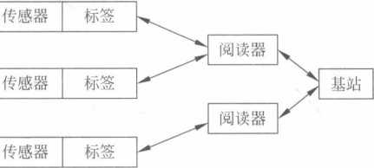

3.(本题满分 10 分， 达成标准 6.5 分)
参考答案要点如下：
对传感器/执行器的生产厂家来说，希望自己的产品得到更大的市场份额，产品本身就必须符合各种标准的规定，因此需花费很大的精力来了解和熟悉这些标准，同时要在硬件的接口上符合每一种标准的要求，这无疑将增加制造商的成本（4）。
对于系统集成开发商来说，必须充分了解各种总线标准的优缺点，并能够提供符合相应标准规范的产品，选择合适的生产厂家提供的传感器或执行器使之与系统匹配（2）。
对于用户来说，经常根据需要来扩展系统的功能，增加新的智能传感器或执行器，选择的传感器/执行器就必须能够适合原来系统所选择的网络接口标准，但在很多情况下很难满足，因为智能传感器/执行器的大多数厂家都无法提供满足各种网络协议要求的产品，如果更新系统，将给用户的投资利益带来很大的损失（4）。
4.(本题满分 10 分， 达成标准 6.5 分)
参考答案要点如下：
图中从源节点到汇聚节点的可能路径有4条（2）。
路径1：源节点一B—A一汇聚节点，路径上所有节点的PA之和为4,在该路径上发 送分组需要的能量之和为3（2）。
路径2：源节点一C—B—A一汇聚节点， 路径上所有节点的PA之和为6,在该路径上发送分组需要的能量之和为6（2）。
路径3：源节点一D一汇聚节点，路径上所有节点的PA之和为3,在该路上发送分组需要的能量之和为4（2）。
路径4：源节点一F—E一汇聚节点，路径上所有节点的PA之和为5,在该路径上发送分组需要的能量之和为6（2）。

